HTML5移动应用开发

设计报告

组长：
组员：

二○二〇年十一月
设计组成员

姓名 | 学号 | 负责工作

目 录
1 系统概述 1
1.1 项目背景 1
1.2 建设目标 1
2 系统总体描述 1
2.1 系统组成 1
2.2 系统功能需求 1
3 系统设计 2
3.1 系统体系结构 2
3.1.1 系统总体架构 2
3.1.2 数据库表设计 3
4 系统使用手册 3
4.1 系统的安装和部署 3
4.2 系统的使用 4
5 总结 5

系统概述

项目背景
针对家电市场开放后家电上门维修的热切需求，我们开发了可线上寻找装修师傅上门服务的微信小程序。

建设目标
开发出可供用户、装修师傅两种用户群体使用的小程序。
对于用户，解决无人快速上门维修的难题；
对于装修师傅，可上门帮助客户维修家电。解决订单少，实体店铺费用高等问题。

系统总体描述

系统组成
对于普通客户，系统由订单发布，订单管理，个人信息系统三个部分组成
对于装修师傅，系统由订单接收，订单关系，个人信息系统三个部分组成
对于系统管理元，系统由管理系统，审批系统组成

系统功能需求
以条目的形式概括性的说明本系统的主要功能，形如：
本系统应实现的主要功能包括：
- 在模糊功能中查询需要维修的家电目标
- 发布订单并支付
- 接受订单并服务
- 管理订单并查看详情
- 个人信息修改

系统设计

系统体系结构

系统总体架构
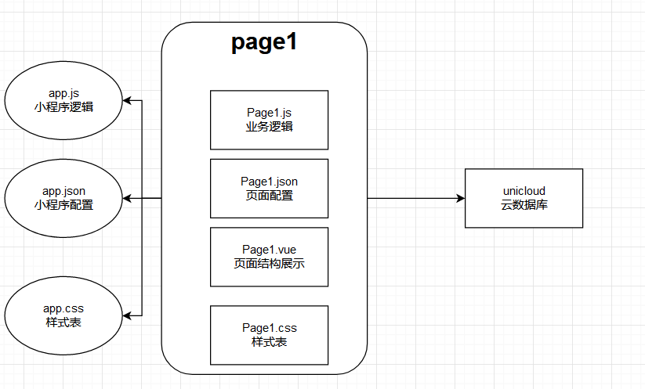
前端页面通过vue，js，css等方法进行配置展示，在实际的逻辑处理时使用后端unicloud数据库及云函数进行操作。

数据库表设计
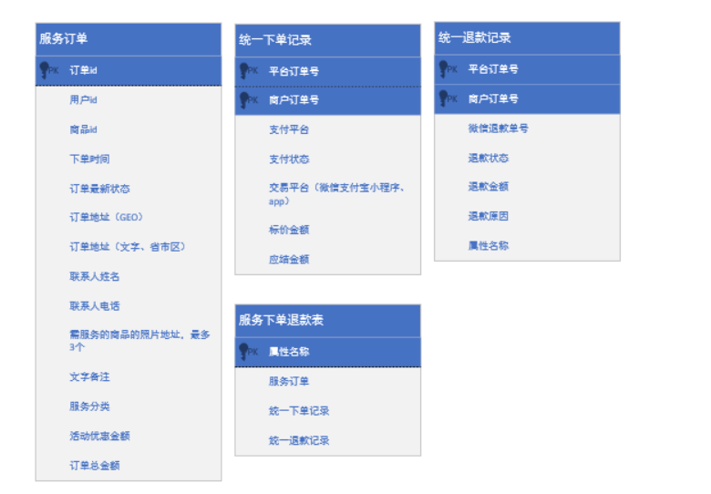

系统使用手册

系统的安装和部署
系统运行需要哪些运行环境。
系统的安装和部署的步骤，包括如何建立数据库，可运行的软件包括那些文件。

系统的使用

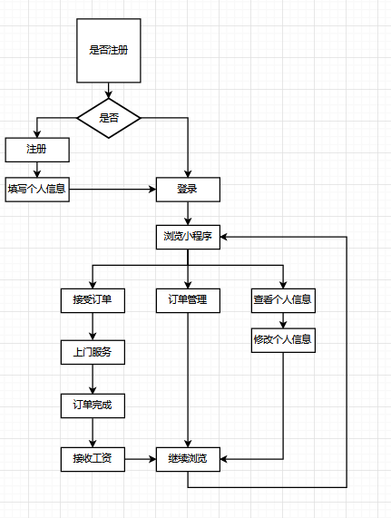
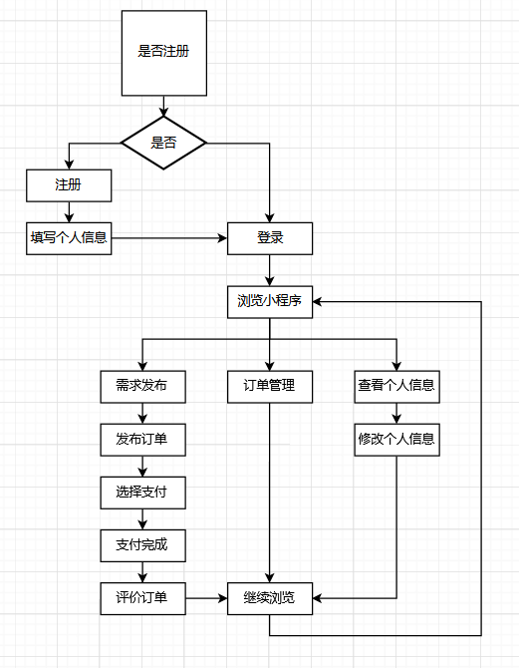

总结
总结本系统已经完成的功能，哪些开始设计的功能尚未完成，未完成的原因。已完成的功能尚存哪些bug，bug产生的原因。

